**Data Science And Machine Learning**

Scientific Methods / pendekatan ilmiah

melakukan observasi terhadap suatu fenomena atau gejala

identifikasi dan formulasi masalah berdasarkan observasi tadi

menyusun hipotesis

melakukan penelitian untuk menguji hipotesis, dan menarik kesimpulan.

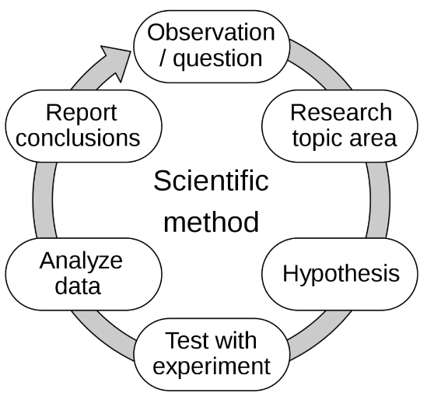

Cara kerja Machine Learning

